EP2 — IAA: Quicksort vs Radix Sort (Resumo)
Igor Fernando Casita Ferreira da Silva — RA 18245598

Resumo
Comparação empírica entre Quicksort (mediana-de-3 + partição de Hoare + corte para inserção + eliminação de recursão de cauda) e Radix Sort (LSD, base 256, 4 passadas), em C, rodando no computador pessoal do aluno (Windows 11, i7-1355U, 16 GB RAM, gcc/MinGW-w64 -O2). Chave secreta: 1906028835 (RA 18245598, 31 iterações de next(31) sobre o LCG de java.util.Random).

Algoritmos — o essencial
 | Quicksort | Radix Sort
Tipo | Comparação, in-place, divisão e conquista | Contagem/distribuição, não-comparativo, LSD
Tempo médio | Θ(n log n) | Θ(n) (4 passadas fixas, base 256, p/ int de 32 bits)
Pior caso | Θ(n²) (raro, mitigado por mediana-de-3) | Θ(n) sempre
Espaço extra | O(log n) (pilha) | O(n) (array auxiliar do mesmo tamanho)
Por que o radix não viola Ω(n log n)? | — | Nunca compara chaves entre si; indexa diretamente pelos dígitos, por isso escapa do limite inferior que vale só para ordenação por comparação

Resultados (tempo de parede, médias)
n | Quicksort (s) | Radix Sort (s) | razão
1.000 | 0,0000377 | 0,0000057 | 6,6×
100.000 | 0,005271 | 0,000667 | 7,9×
1.000.000 | 0,055610 | 0,008487 | 6,6×
10.000.000 | 0,614553 | 0,078156 | 7,9×
100.000.000 | 7,713330 | 0,951264 | 8,1×
200.000.000 | 14,147100 | 1,563120 | 9,1×
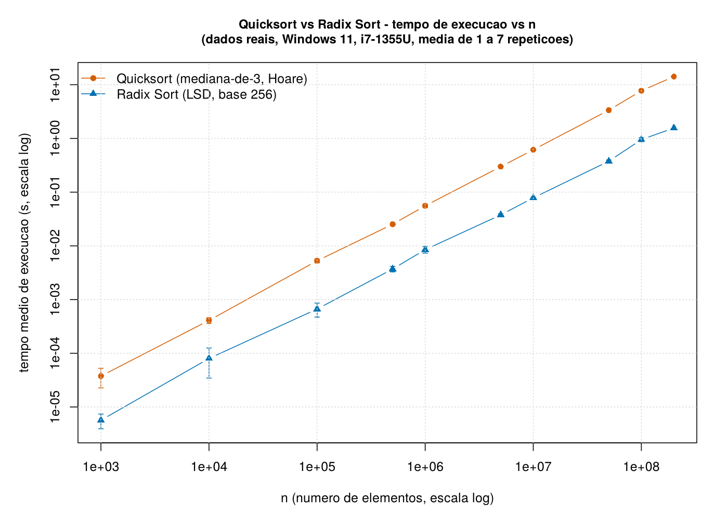
Tempo vs n
Regressão log-log (tempo ~ n^k): quicksort k = 1,056 (R² = 0,9999); radix sort k = 1,023 (R² = 0,9993) — confirma que o quicksort cresce visivelmente mais rápido que linear (fator log n extra), enquanto o radix sort é estatisticamente compatível com Θ(n) puro.
Teste pareado (Wilcoxon, 68 pares, mesma entrada nos dois algoritmos): quicksort mais lento que radix em 100% dos pares, p ≈ 7,8×10⁻¹³ — diferença sistemática, não ruído.

O achado mais interessante: em n = 2 bilhões, a vantagem se inverte
 | Quicksort | Radix Sort
T(2E9), execução única | 222,2 s | 503,5 s (mais lento!)
Motivo: em n=2×10⁹, um array de int ocupa 8 GB. O quicksort é in-place (usa só esses 8 GB). O radix sort aloca um segundo array auxiliar do mesmo tamanho — ~16 GB no pico, basicamente toda a RAM da máquina (16 GB), forçando paginação em disco. platforminfo.h registrou 28,8 GB de memória virtual em uso no momento dos testes, confirmando a pressão de memória. Conclusão prática: o radix sort tem melhor complexidade de tempo, mas sua maior complexidade espacial (O(n) vs. O(log n) do quicksort) o torna mais lento assim que o problema se aproxima do limite de RAM física — complexidade assintótica de tempo não é tudo quando o espaço auxiliar também escala com n.
T(6E9), T(8E9), T(10E9): não testados — exigiriam 24–40 GB (além dos 16 GB disponíveis) e, no Windows (modelo de dados LLP64), o campo long int length do array é de apenas 32 bits (ao contrário do Linux, onde é de 64 bits), limitando o tamanho máximo representável a ~2,147 bilhões independentemente da RAM.

Código-fonte
Entregue em src/: quicksort.c/h, radixsort.c/h (implementações próprias), rng.c/h, utilarray.c/h, elapsedRunningTime.c/h (fornecidos pelo professor, sem alteração), gen_input.c, run_sort.c, benchmark_clock.c, secretkey_gen.c. Compilado com gcc -O2 (MinGW-w64 13.2.0).
(Ver relatório completo para fundamentação teórica detalhada, tabela estatística completa, metodologia e demais gráficos.)

